РАЗВИТИЕ МЕЖПОЛУШАРНОГО ВЗАИМОДЕЙСТВИЯ КАК СРЕДСТВО КОРРЕКЦИИ РЕЧИ У ДЕТЕЙ С ТЯЖЕЛЫМИ НАРУШЕНИЯМИ РЕЧИ

Белостоцкая Елена Владимировна,
учитель-логопед МБОУ «СШ № 13»,
тел.89134942550

Интерес к нейробиологическим основам речевой деятельности возник более века, а точнее, 160 лет назад. В 1861 году Поль Брока, рассказывая о двух пациентах в Société d’Anatomie, появился в нейропсихологии вместе с концепцией церебрального доминирования. Концепция церебрального доминирования возникла с установлением в 19 веке представления о том, что есть полушарие более важное или доминирующее, ответственное за язык, в то время как другое полушарие — менее важное или недоминантное — не отвечает за языковые функции. В тематических исследованиях, представленных Брока, исторически отмечалось доминирование левого полушария (далее — ЛП) в языке. Этот первоначальный редукционистский взгляд, постулирующий отсутствие вклада правого полушария (далее — ПП) в лингвистическую функцию, был заменен менее экстремистским локализационным взглядом, который постулировал, что доминирующее полушарие содержит наиболее важные языковые структуры, в то время как контрлатеральное полушарие также содержит некоторые структуры, связанные с этими функциями, хотя и менее важные. В настоящее время из-за влияния функционалистской или системной глобалистской тенденции преобладает идея о том, что язык — это динамический процесс, производный от интегрированных функций всего мозга.
Моторный праксис и способность к языковому производству были описаны как две определяющие характеристики человеческого вида. Обе функции демонстрируют заметную асимметрию на индивидуальном и популяционном уровне, отдавая предпочтение правому и левому полушарию соответственно. Тезис о сильной левополушарной асимметрии языковой обработки — результат различных методологий и, аналогично, паттерны корковой активации моторного праксиса, то есть способность генерировать, координировать и выполнять сложные жесты и намеренные действия, обнаруживаются в деятельности ПП.
Связь между праксисом и речью является давней в нейропсихологии, и данные свидетельствуют о том, что поражения ЛП часто приводят к комбинированным нарушениям моторного контроля и обработки речи и что дети с нарушениями обучения языку часто также имеют нарушения праксиса. Имеющиеся данные свидетельствуют о том, что и речь, и действия, связанные с контролем мелкой моторики рук, зависят от общей нейронной архитектуры; классические лобно-височные области производства речи, а именно pars opercularis и pars triangularis, активируются во время двигательных задач, а моторная кора и премоторные области активны во время языковых задач. Эти открытия лежат в основе гипотезы о том, что обе функции имеют общее эволюционное происхождение, в частности, разговорный язык может развиться из жестовой коммуникации. Такое неврологическое совпадение между праксисом и речью предположительно является результатом двух функций, основанных на схожих механизмах обработки, а также на общей архитектуре.
Несмотря на успехи в понимании нейробиологии мелкой моторики и речевого образования, знание о взаимодействии корковых сетей, межполушарном взаимодействии, редко используются на поведенческом уровне, например, в решении проблем детей с нарушениями речи с помощью практических задач. Данные литературы показывают, что, когда оба полушария обладают некоторой компетенцией в решении сложной задачи, межполушарное взаимодействие может приносить пользу.
Таким образом, целью этой работы является определение эффективности применения в образовательной деятельности с детьми с тяжелыми нарушениями речи (далее — ТНР) приемов, улучшающих межполушарное взаимодействие для развития познавательных процессов.
Данная цель конкретизируется в ряде следующих задач:
- провести первичную диагностику для определения уровня общего психического развития детей, а также уровня развития подконтрольных психических процессов (мышление, тонкая моторика, пространственные представления, память). Далее на полученные диагностические результаты, был сформирован план действий;
- выбрать и реализовать приемы для гармонизации межполушарного взаимодействия в образовательной деятельности;
- выполнить повторную диагностику уровня подконтрольных познавательных процессов у учащихся логопедических занятий в конце учебного года.

Первичная диагностика
Цели диагностики:
- реализация использования приемов для гармонизации межполушарного взаимодействия в образовательной деятельности;
- сравнение с повторной диагностикой уровня подконтрольных познавательных процессов у учащихся логопедических занятий в конце учебного года;
- определение дальнейшей динамики развития процессов;
- определение эффективности применения специальных упражнений межполушарного взаимодействия при реализации образовательной программы и их влиянии на развитие познавательных процессов у детей-логопадов.
Диагностика имеет решающее значение для разработки соответствующего вмешательства, которое должно быть адаптировано целям родителей, а также клиническим и образовательным потребностям ребенка. Раннее выявление и вмешательство помогают в планировании образования и часто связаны с лучшими долгосрочными результатами. Любой план речевой терапии должен быть разработан с измеримыми целями и последовательным мониторингом прогресса в достижении этих целей

Игровой метод в развитии межполушарного взаимодействия
В выборе методов проведения практических занятий была выбрана психологическая, психоаналитическая концептуальная рамка. Именно психология и психоанализ показал наибольший потенциал в определении эффективности методов внедрения игровых инструментов. Исторический обзор работы с детьми в русле психоанализа подчеркивает разные акценты на вербальном общении. В то время как Анна Фрейд отстаивала важность разговорной речи во время игровых техник, Кляйн минимизировал ее роль, выразив, что спонтанная игра служит эквивалентной заменой. В группах детей, страдающих когнитивными и языковыми ограничениями, необходимо изменить традиционные методы. Использование игр может быть особенно хорошо адаптировано к школьной обстановке, где «обучение» представляет собой согласованную цель между педагогами, учениками и родителями. Функция игры долгое время понималась как обеспечение моста в развитии для детей через средство фантазии, чтобы развить большую способность преодолевать реальность. В терминах Пиаже можно говорить об игре как о когнитивной попытке овладеть окружающей средой. На основе этих концептов был создан «Лево-право — подружи свои полушария» — цикл мероприятий, направленных на формирование и развитие межполушарного взаимодействия у детей. Была разработана система работы с детьми, которая позволила добиться устойчивых результатов. Так, в основу этой системы положены разнообразные методы, приёмы, практические работы с учащимися по развитию интереса к обучению, а именно:
1.«Левое - правое» (тренажёр межполушарного развития)
2.«Многоразовые карточки для рисования двумя руками»
3.«Прописи для двух рук»
4.Упражнения с карандашами
5.Упражнения Bal-A-Vis-X
6.Упражнение «Себе-соседу».
7.Игра «Волшебный мешочек»
8.Пальчиковая гимнастика, в виде мудр.
9.Рисование обеими руками
Результаты
Дети, которые посещали без пропусков занятия и выполняли систематические задания, для развития межполушарного взаимодействия в разных видах деятельности, показали наиболее яркие достижения в развитии речи и интеллектуальных способностей. Игры и упражнения подтвердили свою эффективность в диаграмме, где видно увеличение на 12% эффективности коррекции в 2021 уч. году, чем в 2020 уч. году.

Диаграмма коррекции ТНР за 2020-2021 уч. год
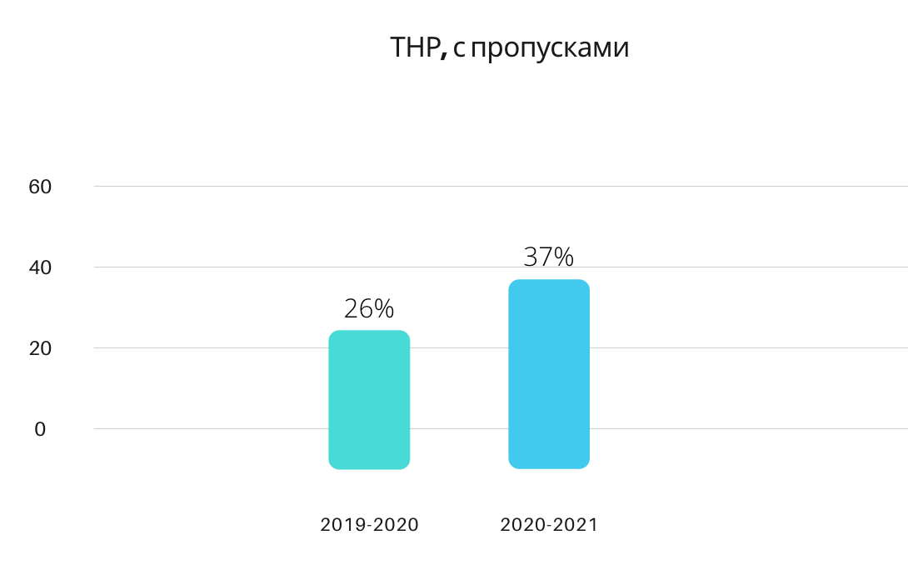

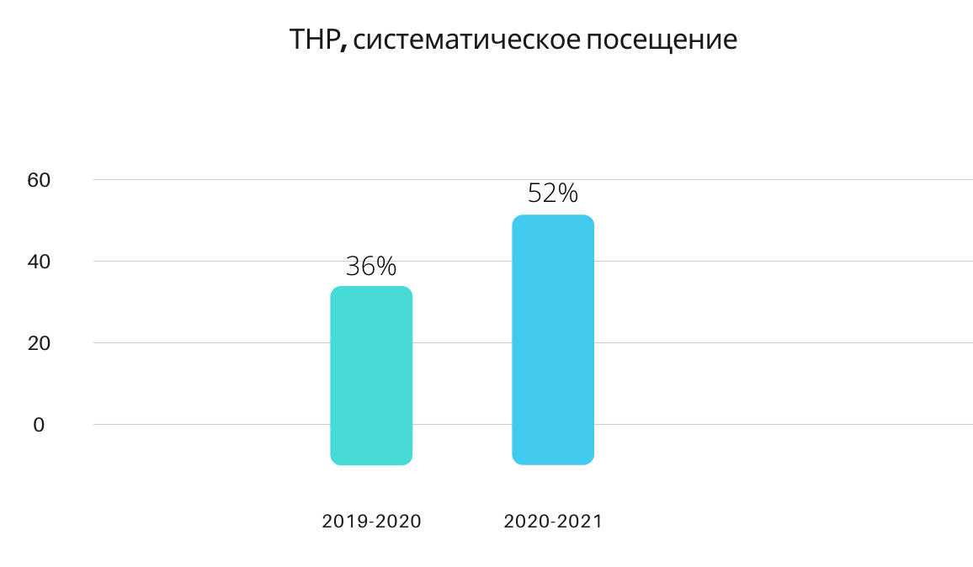

Таким образом, была представлена практика создания программы «Лево-право – подружи свои полушария», цикла мероприятий, направленных на формирование и развитие межполушарного взаимодействия у детей ТНР. А использование в логопедической коррекционной работе межполушарные технологии повышают интерес к занятиям и положительный эмоциональный настрой, активизирует познавательную и мыслительную деятельность, а также психические процессы, способствующие общему развитию ребенка.
Межполушарные технологии развивают все компоненты речевой системы, ускоряют исправление неправильно произносимых звуков (процесс постановки и автоматизации), способствуют профилактике и коррекции нарушений письма и чтения, создают условия для оптимальной работы всех анализаторов у ребенка, развивают компенсаторные возможности.
По мнению родителей, развитие межполушарного взаимодействия – это не просто реальный способ помочь ребенку лучше учиться в будущем, но и путь развития его личности, раскрытия ее возможностей в различных сферах деятельности.

Список использованной литературы
Агеева С. Р. Функциональные асимметрии рук и некоторые психофизиологические особенности дошкольников и первоклассников // Возрастные особенности физиологических систем детей и подростков. М., 1981. С. 14.
Еремеева В. Д. Типы латеральности у детей и нейрофизиологические основы индивидуальной обучаемости //Вопросы психологии. – 1989. – №. 6. – С. 128-135.
Иванов С.Е. Йога для пальцев. Исцеляющие мудры. – Минск.: Попурри, 2014.
Игнатова Ю. П. и др. Современные аспекты изучения функциональной межполушарной асимметрии мозга (обзор литературы) //Экология человека. – 2016. – №. 9.
Корсакова Н. К., Московичюте Л. И. Клиническая нейропсихология. – 2019.
Лурия А. Р. Высшие корковые функции человека и их нарушения при очаговых поражениях головного мозга //М.: Изд-во МГУ. – 1962.
Лурия А.Р. Нейропсихология памяти. Нарушения памяти при локальных поражениях мозга. Т. 1. М.: Педагогика,1974.
Симерницкая Э.Г. Доминантность полушарий. М.: Изд-во МГУ, 1978.
Сичко Н. О. Активизация межполушарного взаимодействия коры головного мозга как основа успешного обучения и воспитания подрастающего поколения //Вестник Адыгейского государственного университета. Серия 3: Педагогика и психология. – 2009. – №. 4.
Трясорукова Т.П. Развитие межполушарного взаимодействия у детей/ прописи.- Ростов н/Д.: Феникс, 2020.
Фиген В. Концепция церебральной латерализации. Частота доминирования глаза и руки //Точка зрения. Восток–Запад. – 2019. – №. 4. – С. 37-39.
Филичева Т.Б., Чиркина Г.В. Устранение ОНР у детей дошкольного возраста: Практическое пособие. - М.: АЙРИС-ПРЕСС, 2004.
Хомская Е.Д. Нейропсихология. — М.: Изд-во Моск. ун-та, 1987.
Шипкова К. М. Межполушарное взаимодействие и восстановление нарушений речи //Асимметрия. – 2014. – Т. 8. – №. 1. – С. 13-21.
Arbib M. A. From monkey-like action recognition to human language: An evolutionary framework for neurolinguistics //Behavioral and brain sciences. – 2005. – Т. 28. – №. 2. – С. 105.
Binkofski F., Buccino G. Motor functions of the Broca’s region //Brain and language. – 2004. – Т. 89. – №. 2. – С. 362-369.
Buxbaum L. J., Kyle K. M., Menon R. On beyond mirror neurons: internal representations subserving imitation and recognition of skilled object-related actions in humans //Cognitive Brain Research. – 2005. – Т. 25. – №. 1. – С. 226-239
Corballis M. C. From mouth to hand: gesture, speech, and the evolution of right-handedness //Behavioral and brain sciences. – 2003. – Т. 26. – №. 2. – С. 199.
Costafreda S. G. et al. A systematic review and quantitative appraisal of fMRI studies of verbal fluency: role of the left inferior frontal gyrus //Human brain mapping. – 2006. – Т. 27. – №. 10. – С. 799-810.
Dehaene-Lambertz G. et al. Functional organization of perisylvian activation during presentation of sentences in preverbal infants //Proceedings of the National Academy of Sciences. – 2006. – Т. 103. – №. 38. – С. 14240-14245.
Dronkers N. F. et al. Paul Broca's historic cases: high resolution MR imaging of the brains of Leborgne and Lelong //Brain. – 2007. – Т. 130. – №. 5. – С. 1432-1441.
Goldenberg G. Apraxia: The cognitive side of motor control. – Oup Oxford, 2013
Haaland K. Y. et al. Motor sequence complexity and performing hand produce differential patterns of hemispheric lateralization //Journal of cognitive neuroscience. – 2004. – Т. 16. – №. 4. – С. 621-636.
Hill E. L. Non‐specific nature of specific language impairment: a review of the literature with regard to concomitant motor impairments //International journal of language & communication disorders. – 2001. – Т. 36. – №. 2. – С. 149-171.
Hodgson J. C., Richardson D., Hudson J. M. The relationship between lateralization patterns from sequence based motor tasks and hemispheric speech dominance //Neuropsychology. – 2020.
Rasmussen T., Milner B. Clinical and surgical studies of the cerebral speech areas in man //Cerebral localization. – Springer, Berlin, Heidelberg, 1975. – С. 238-257.
Serrien D. J., Ivry R. B., Swinnen S. P. Dynamics of hemispheric specialization and integration in the context of motor control //Nature Reviews Neuroscience. – 2006. – Т. 7. – №. 2. – С. 160-166; Verstynen T. et al. Ipsilateral motor cortex activity during unimanual hand movements relates to task complexity //Journal of neurophysiology. – 2005. – Т. 93. – №. 3. – С. 1209-1222.
Vingerhoets G. et al. Praxis and language are linked: evidence from co-lateralization in individuals with atypical language dominance //Cortex. – 2013. – Т. 49. – №. 1. – С. 172-183.

Dronkers N. F. et al. Paul Broca's historic cases: high resolution MR imaging of the brains of Leborgne and Lelong //Brain. – 2007. – Т. 130. – №. 5. – С. 1432-1441.
Corballis M. C. From mouth to hand: gesture, speech, and the evolution of right-handedness //Behavioral and brain sciences. – 2003. – Т. 26. – №. 2. – С. 199.
Deppe M. et al. Assessment of hemispheric language lateralization: a comparison between fMRI and fTCD //Journal of Cerebral Blood Flow & Metabolism. – 2000. – Т. 20. – №. 2. – С. 263-268; Knecht S. et al. Handedness and hemispheric language dominance in healthy humans //Brain. – 2000. – Т. 123. – №. 12. – С. 2512-2518; McManus C. Right hand, left hand: The origins of asymmetry in brains, bodies, atoms and cultures. – Harvard University Press, 2002.
например, Costafreda S. G. et al. A systematic review and quantitative appraisal of fMRI studies of verbal fluency: role of the left inferior frontal gyrus //Human brain mapping. – 2006. – Т. 27. – №. 10. – С. 799-810; Dehaene-Lambertz G. et al. Functional organization of perisylvian activation during presentation of sentences in preverbal infants //Proceedings of the National Academy of Sciences. – 2006. – Т. 103. – №. 38. – С. 14240-14245;
Buxbaum L. J., Kyle K. M., Menon R. On beyond mirror neurons: internal representations subserving imitation and recognition of skilled object-related actions in humans //Cognitive Brain Research. – 2005. – Т. 25. – №. 1. – С. 226-239; Goldenberg G. Apraxia: The cognitive side of motor control. – Oup Oxford, 2013; Haaland K. Y. et al. Motor sequence complexity and performing hand produce differential patterns of hemispheric lateralization //Journal of cognitive neuroscience. – 2004. – Т. 16. – №. 4. – С. 621-636.
Goldenberg G. Apraxia: The cognitive side of motor control. – Oup Oxford, 2013; Rasmussen T., Milner B. Clinical and surgical studies of the cerebral speech areas in man //Cerebral localization. – Springer, Berlin, Heidelberg, 1975. – С. 238-257.
Hill E. L. Non‐specific nature of specific language impairment: a review of the literature with regard to concomitant motor impairments //International journal of language & communication disorders. – 2001. – Т. 36. – №. 2. – С. 149-171.
Vingerhoets G. et al. Praxis and language are linked: evidence from co-lateralization in individuals with atypical language dominance //Cortex. – 2013. – Т. 49. – №. 1. – С. 172-183.
Binkofski F., Buccino G. Motor functions of the Broca’s region //Brain and language. – 2004. – Т. 89. – №. 2. – С. 362-369.
Arbib M. A. From monkey-like action recognition to human language: An evolutionary framework for neurolinguistics //Behavioral and brain sciences. – 2005. – Т. 28. – №. 2. – С. 105.
Serrien D. J., Ivry R. B., Swinnen S. P. Dynamics of hemispheric specialization and integration in the context of motor control //Nature Reviews Neuroscience. – 2006. – Т. 7. – №. 2. – С. 160-166; Verstynen T. et al. Ipsilateral motor cortex activity during unimanual hand movements relates to task complexity //Journal of neurophysiology. – 2005. – Т. 93. – №. 3. – С. 1209-1222.
Flinker A. et al. Redefining the role of Broca’s area in speech //Proceedings of the National Academy of Sciences. – 2015. – Т. 112. – №. 9. – С. 2871-2875; Sahin N. T. et al. Sequential processing of lexical, grammatical, and phonological information within Broca’s area //Science. – 2009. – Т. 326. – №. 5951. – С. 445-449.
Hodgson J. C., Richardson D., Hudson J. M. The relationship between lateralization patterns from sequence based motor tasks and hemispheric speech dominance //Neuropsychology. – 2020.
Eidelberg L. Encyclopedia of Psychoanalysis. New York: The Free Press. – 1968.
Erikson E. H. Toys and reasons: Stages in the ritualization of experience. – WW Norton & Company, 1977.
Piaget J., Gattegno C., Hodgson F. M. Play, dreams, and imitation in childhood. London: W. – 1951.

